内部资料
注意保密


2013年 5月8日 总第 115期

九江引进PX项目舆情报告
- 舆情事件概述
1、有关九江引进PX项目的讨论一直存在。2009年12月初，中石化集团与江西省政府就江西九江石化炼化一体化项目在北京签署战略合作协议，网媒对此进行了报道，也在论坛等板块引起了网民的关注。其时，对项目污染环境的担忧就已出现。
2、4月28日，浔阳晚报等媒体登载“中国石化股份有限公司九江分公司芳烃项目环境影响评价公众参与第二次公示”，再度使网民对PX项目的关注火热起来。九聚论坛、九江论坛、住在九江论坛和天涯社区都出现了相关帖文。
同时，在微博板块也有舆情信息传播，主要散布在腾讯、新浪微博。
3、5月8日前后，一些互动板块已经出现了自发组织抗议的信息，如九聚帖文。
4、5月8日上午11时28分，新浪微博上出现九江群众反对PX项目在市政府前抗议的图文，但有网民反映，此为该市沙河工业园区瀚森科技公司工人请愿。当天下午17时43分，相关图文传播到腾讯微博。
- 舆情数据汇总
据大江舆情监测分析平台统计，截至5月8日下午19时，自4月28日以来有关九江PX项目落户讨论的舆情信息共计288条，其中新闻10条、论坛12条、微博266条。
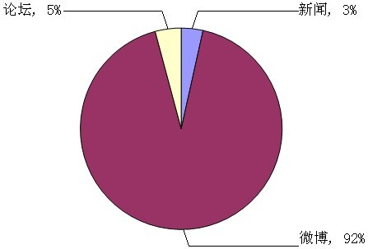
舆情信息分布图(图1)
由于微博的私人性质，且缺少人气旺盛的用户，即使发布了组织抗议活动的博文，响应也不会太大。因此，对一些组织聚集活动的信息的监控，反而应当集中在论坛这一板块。
当然，微博的监控也不能放松，主要观察是否有聚集活动的暗示、预告信息流出。
- 网民言论分析
据大江舆情监测分析平台抓取的数据，本报告将网民对九江PX项目落户的主要言论以及言论抽样分析罗列如下。
A.主要言论
1、抵制、反对PX项目落户九江
网民“髅橥1979”称：“善良勤劳的九江子民请联手抵制祸害子孙的项目……”
“卢象贤”称：“被启东、宁波、大连、昆明人民拼死抵抗的PX（芳烃项目）即将落户九江。作为九江市民，本人认为此项目危及九江人民的生活环境，与建设环鄱阳湖生态经济区的目标不符，表示强烈反对！”
- 支持群众抗议项目落户
“801803806”称：“江西九江市民行动起来！为了生命，为了子孙后代。希望九江市民快快快梦醒！也行动起来！”
“詹任民”称：“九江人民行动起来啊，生存的权利只有靠自己争取！”
- 呼吁冷静看待问题
“五老峰居士”称：“只要环保达标，此项目上了会给九江带来良好的经济效益和社会效益，还能解决就业问题。因此，要从正反两面来分析问题，如果能拉动地方经济而且给老百姓带来实惠，我看就是可以考虑的。”
“我不是小白”称：“我不反对px项目立足九江，但是必须确保排放符合标准、工厂安全措施到位，无泄漏隐患。”
4、肯定PX项目有积极影响
“大灰狼还没有来”称：“我巴不得我家乡能有个px工厂，比什么小型工厂环保多了，而且技术和其他什么的都有保障，楼主自己的就业也好解决。看着各地上px还有那么多人叫嚣，真的只有痛心和遗憾，教育普及了一年又一年，怎么还有人连上网看看的想法都没有？”
“独行无疆”称：“城市要发展的快，只能靠工业，政府有钱了，能三通一平，能搞优惠招商引资政策。好的企业也才会慢慢进来。”
- 对PX项目环保、安全措施表示疑问
“paenggg”称：“我国一直都说既要金山银山又要绿水青山，其实都是goushi，结果都是当了婊子又立牌坊，沿海富裕地区哪个不是污染重灾区？”
“SH在线”称：“日常生产排污的监控，谁来负责？别跟我说中石化，它连自己生产的汽油都注水，我不知道它还有什么事做不出来！”
- 表示项目环保、安全措施完全可以信任
“chethe”称：“全球px工厂，都是美国提供技术跟服务的，标准都是一样的，不存在大陆自己设计建造的问题，所以质量无需担心。”
7、对当地论坛屏蔽帖文，限制言论表示不满
“限量版可乐”称：“PX的帖子九聚已经被屏蔽了，还是有关部门力量大，一搞就拿维稳来压老百姓 我们只是说说心里的真实想法也不行吗？”
B.评论分布比例图
据大江舆情监测分析平台抓取，报告随机选择评论，进行抽样统计，大体得出网民主要言论比例图(不好归类的评论放入“其他”项)。
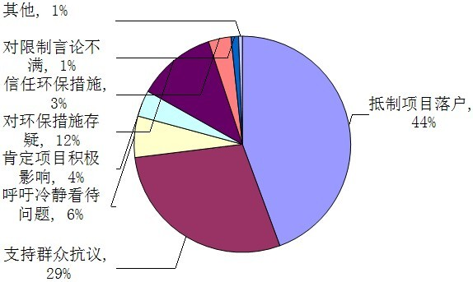
评论分布比例图(图2)
- 舆情报告简评
自4月28日环评二次公示以来，有关九江PX项目落户的舆情信息有增多势头。依据大江舆情监测分析平台抓取的情况，目前信息较多集中在微博，但前文已述，一些特别敏感的组织聚集活动的信息应当会在论坛获得更多回应。
鉴于目前舆情态势，报告建议：
- 继续加强涉事舆情监控，抓取负面信息，对网民的心态有全面的把握，对网民可能的活动有先期评估。
- 官方有必要对PX项目的环保、安全环节做出更有力的说明，一方面尽可能缓解网民的抵触情绪，另一方面在必要时可作出有针对性的回应。
- 不妨组织论坛版主、活跃网民近距离了解PX项目规划和相关措施，将起到较好的说服作用，也有利用树立政府亲民的形象。
4、大江舆情研究中心也将利用监测分析平台，对涉事信息进行24小时不断抓取，一旦舆情出现新的变化，将及时报送。

